Meghívó
a Szalai Karácsonyra
Időpont: 2014. december 20.
14-18 óra: Ünnepi köszöntő- Habis László, Eger MJV Polgármestere Karácsonyi áldás-Fülöp Atya
Gyerekprogramok, a Szala karácsonyfájának díszítése, zenés előadás, közös éneklés, sok meglepetés, játék és adventi toroskáposztás szeretetvendégség. 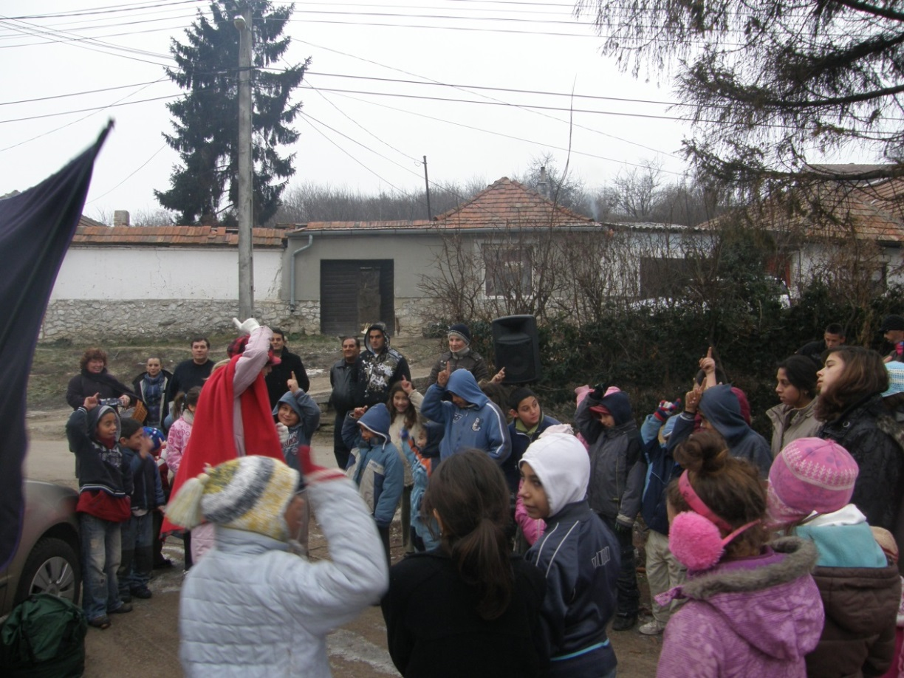
2012. Karácsony a Szalában

Helyszín: a Szalai Közösségi Ház,
Árnyékszala 42.
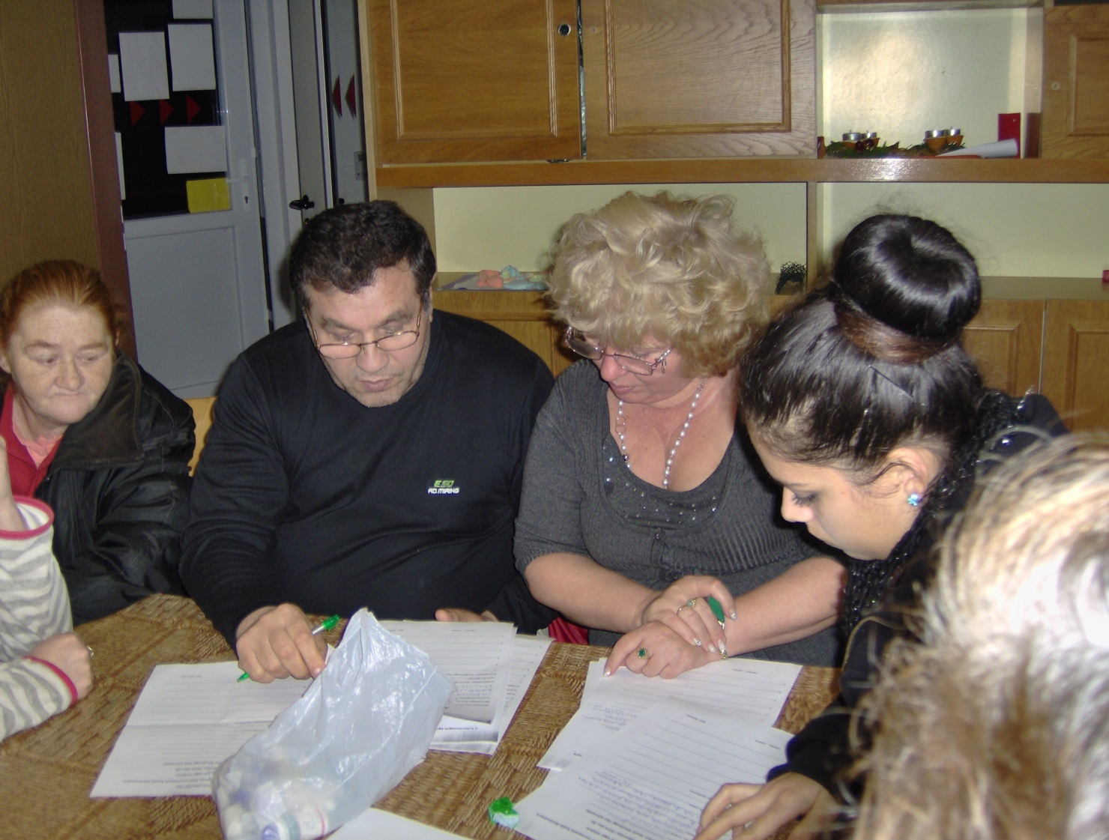
Folyik a program szervezése a Szalai Közösségi Házban. Az idén már jobb körülmények között várjuk az ünnepet.
Szervező: a Cukorbetegek Egri Egyesülete
Partner: a Szalai Környezetvédő és Ifjúsági Egyesület
Információ és jelentkezés:
Jakabné Jakab Katalin
Tel: 06-70-366-3778, E-mail: egridiab@gmail.com

